入库单打印操作流程：
- 确保建账入库单已审批完成
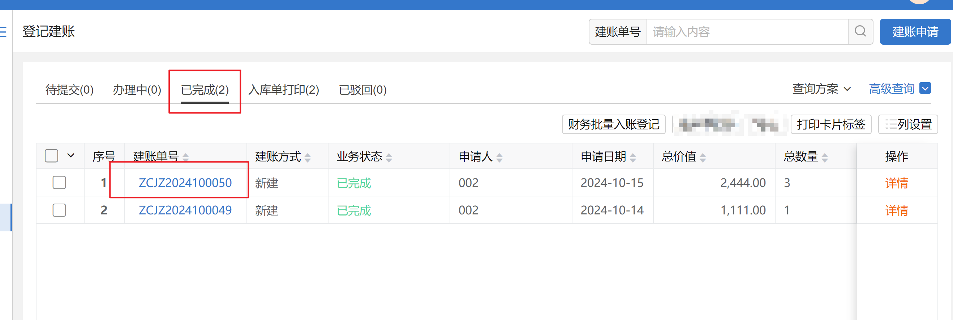
- 找本部门资产管理员打印资产标签：
选中审批完成的建账单，点击右上角打印卡片标签按钮：
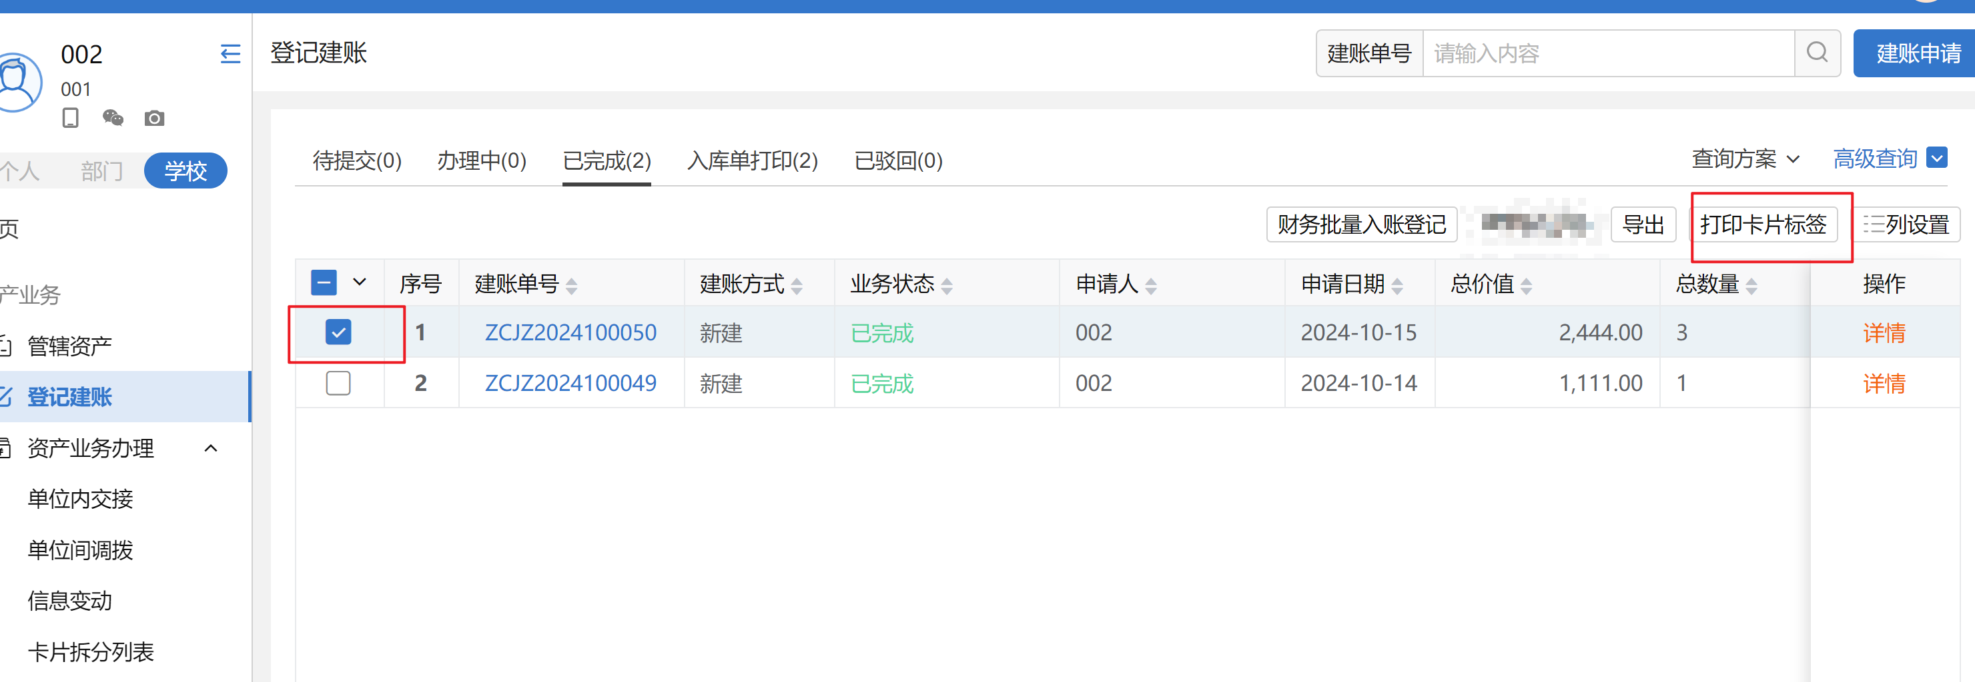
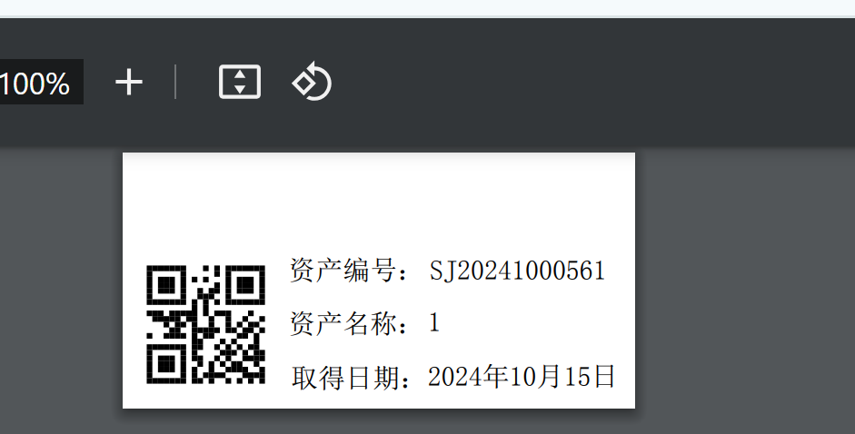
- 将打印下来的资产标签粘贴到购买的资产上，并拍照
- 将资产贴标照片（即上一步拍的照片）上传到该建账单生成的资产上：
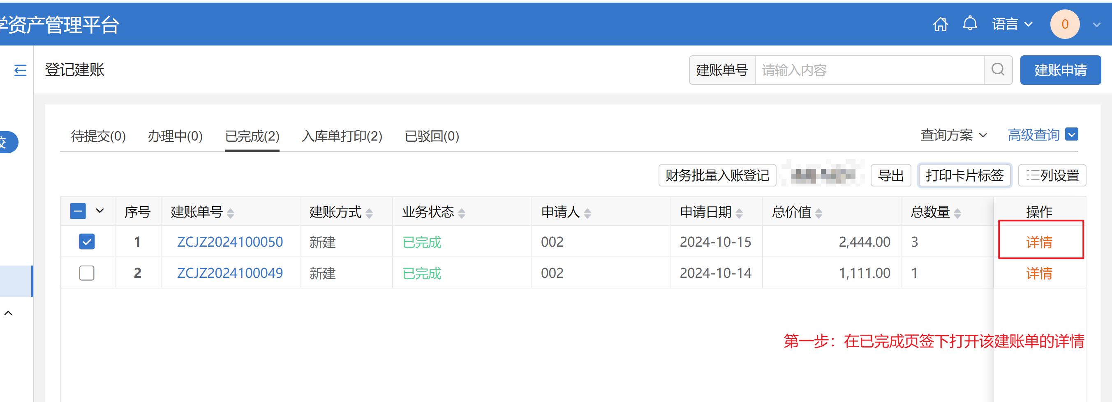
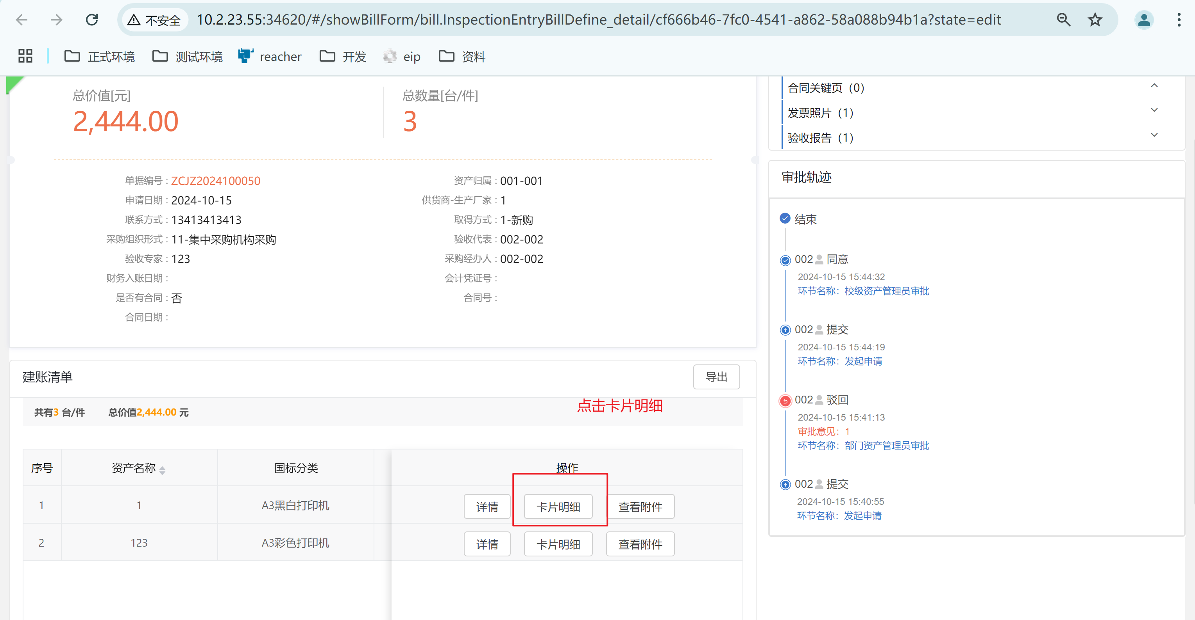
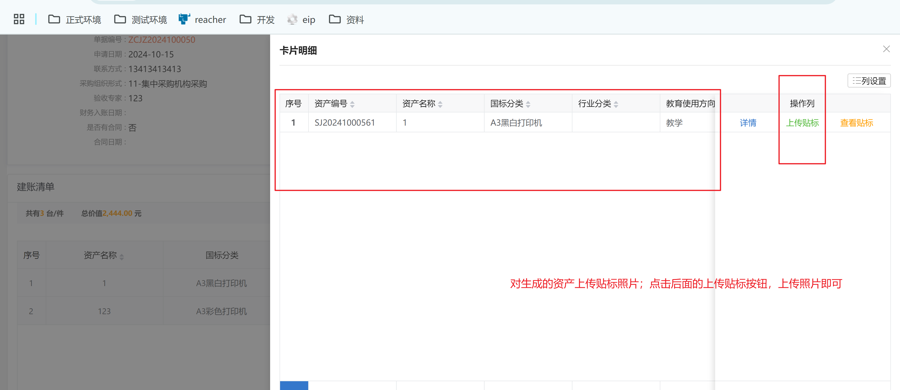
- 确保建账单内每一条资产明细都有上传贴标照片后，即可在建账的入库单打印页签下看到该建账单：
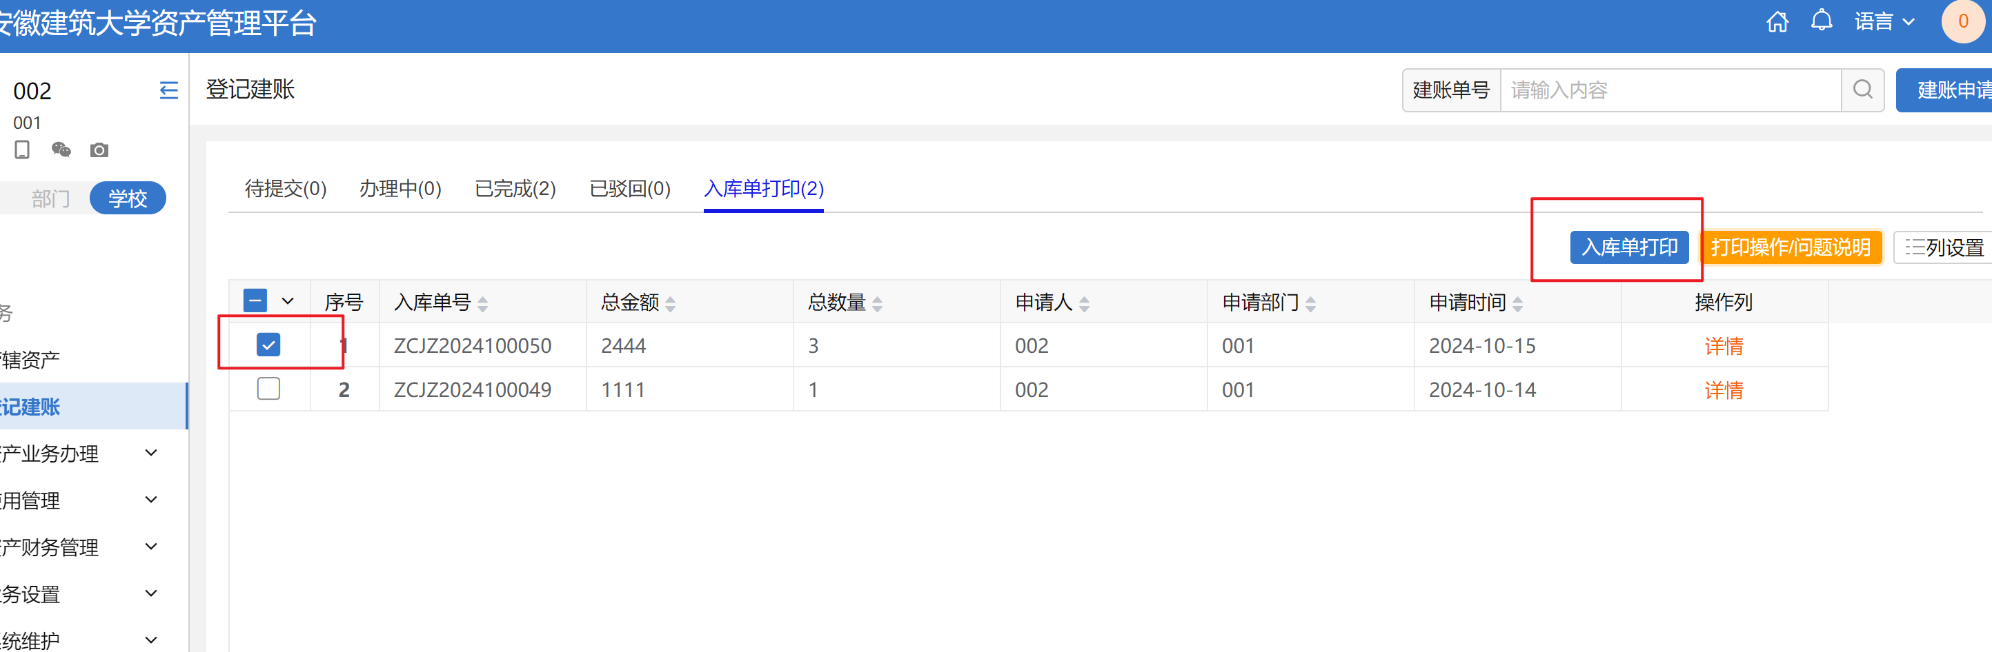

（6）选中该入库单，点击上方打印入库单按钮即可打印下载；拿该入库单去财务报销即可

常见问题解答：
（1）问：我的建账单已经审批完成了，但是入库单打印的页签里没有这一条单据，不能打印入库单，这是怎么回事？
答：建账入库单打印需满足以下两个条件，条件满足后，才会在入库单打印页签展示，并允许打印：
条件1：建账单已审批完成，可在已完成页签看到该单据
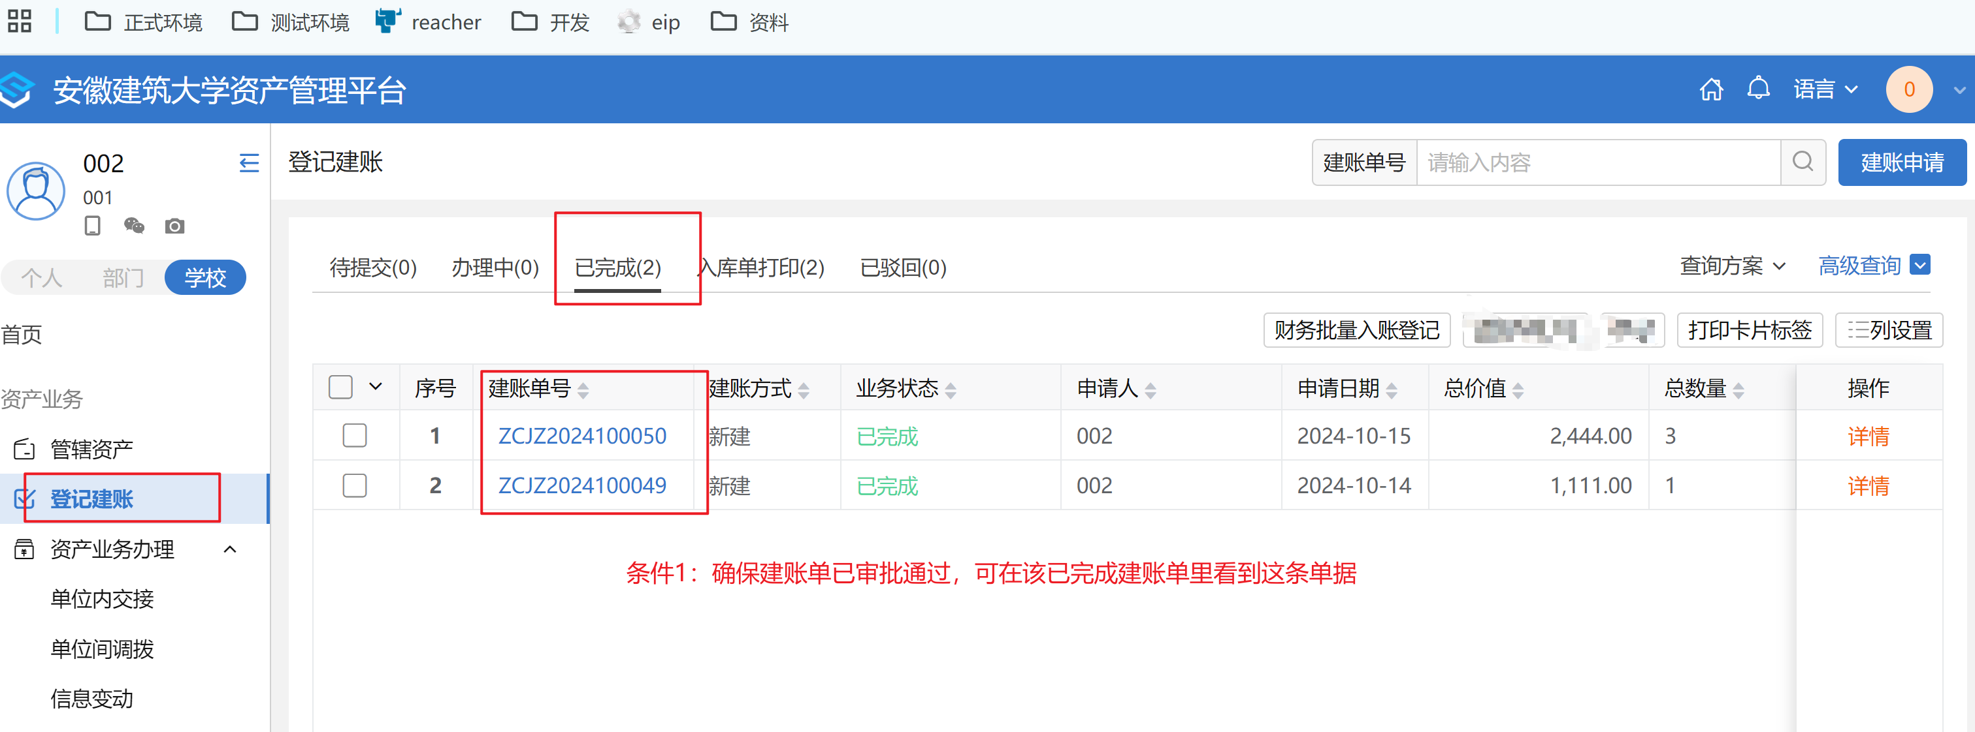
条件2：该建账单内生成的所有资产，均已上传贴标照片，上传贴标照片操作请看上面操作讲解。

